**Практическая работа №4**

**Вариант 12**

**1.** 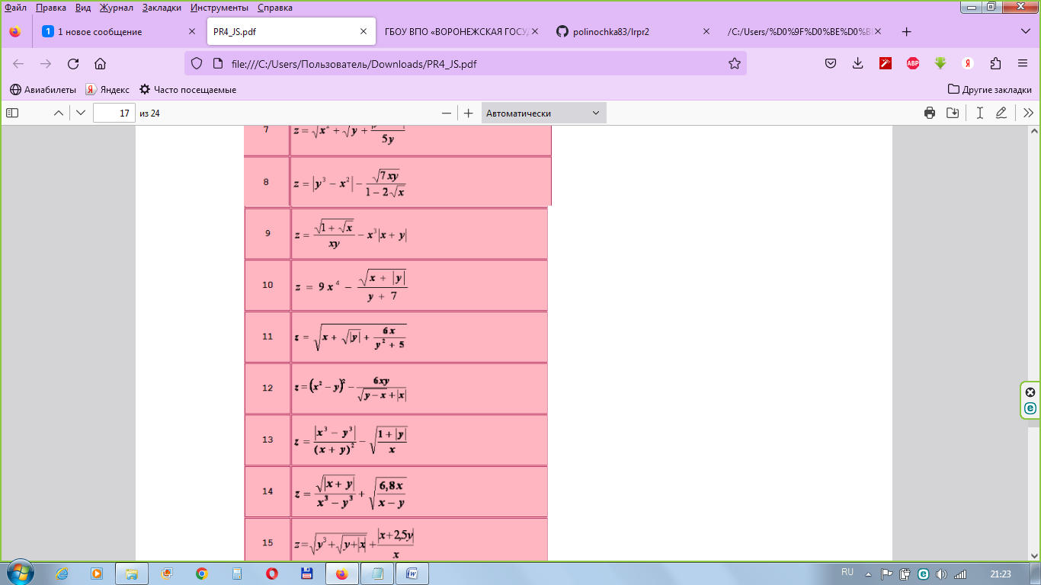

Скрипт:

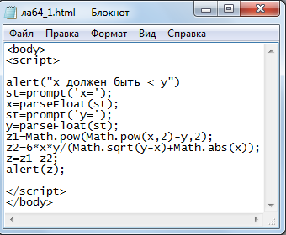

Результат программы:

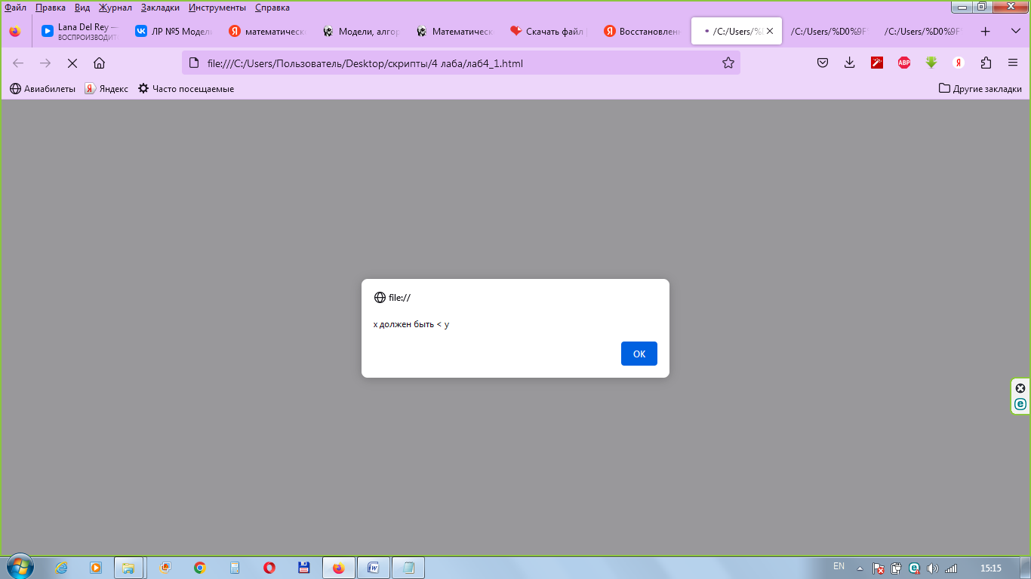

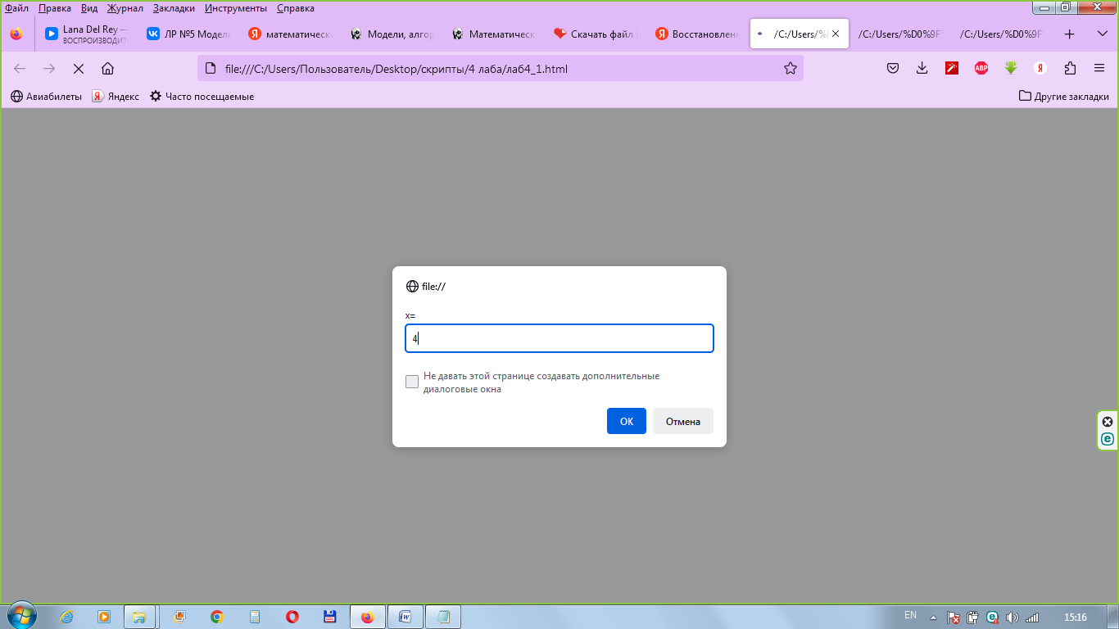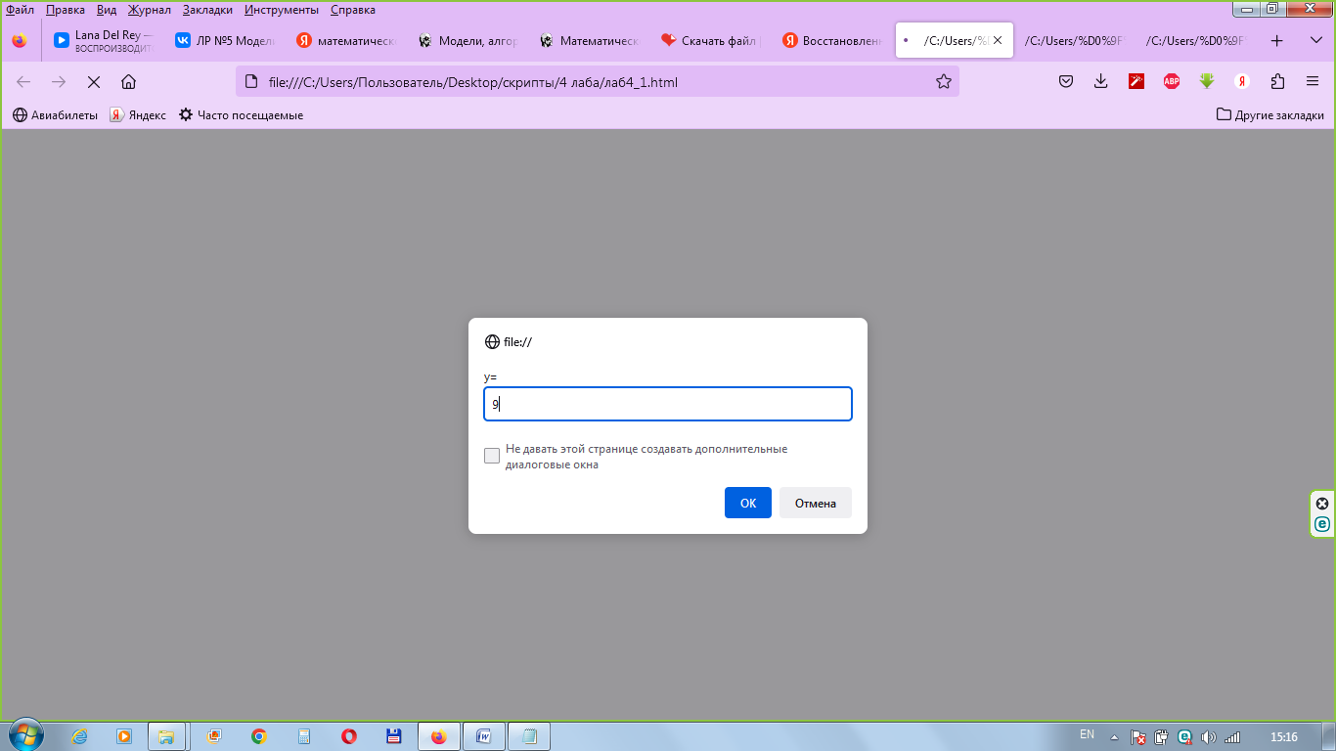

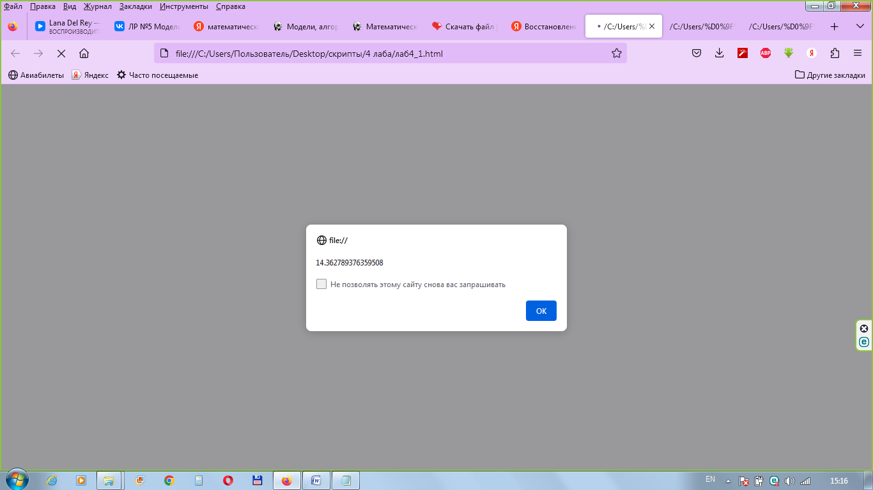

**2.** Заполните целочисленный массив А из 10 элементов случайными целыми числами из интервала (-5; 5). Найти в массиве самый большой элемент среди отрицательных и их индекс. Если таких элементов несколько, найдите элемент с наименьшим индексом.

Скрипт:

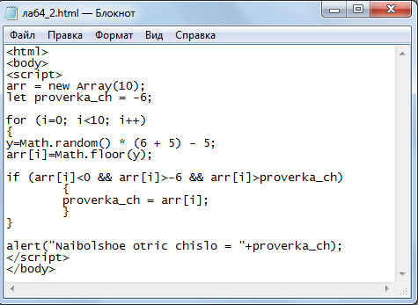

Результат программы:

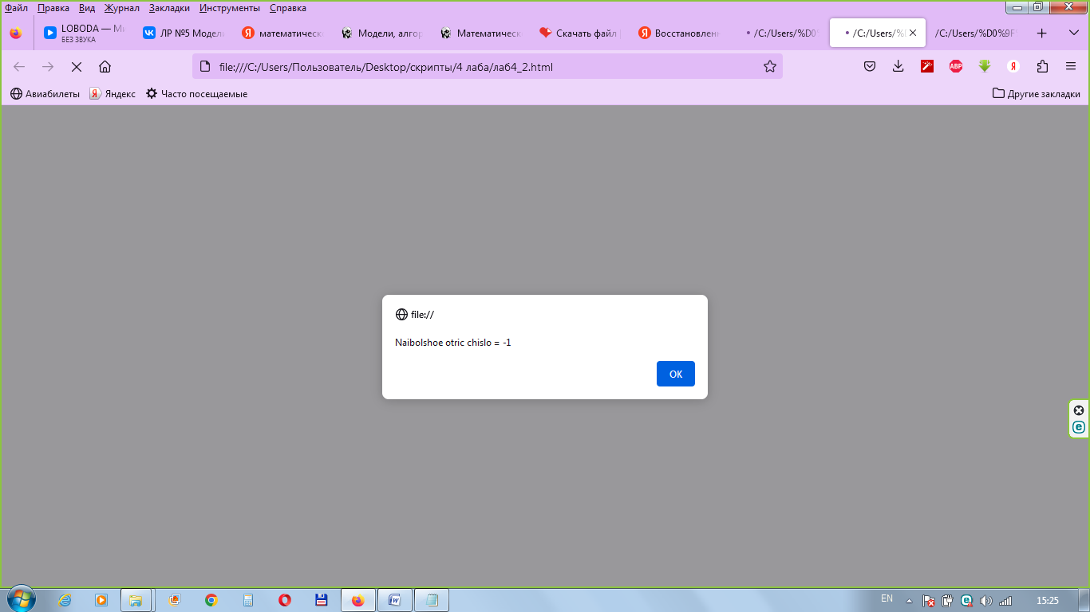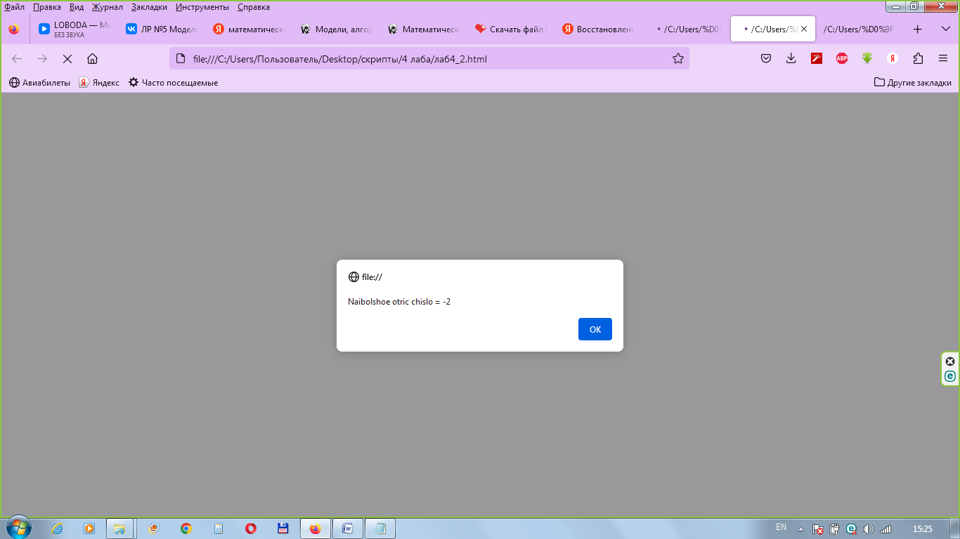

**3.** Создайте страницу, которая при загрузке выводит в окно дату завтрашнего дня в виде: число, название месяца, год и название дня недели. Номер текущего года, текущий месяц и число выбирают из текущей даты.

Скрипт:

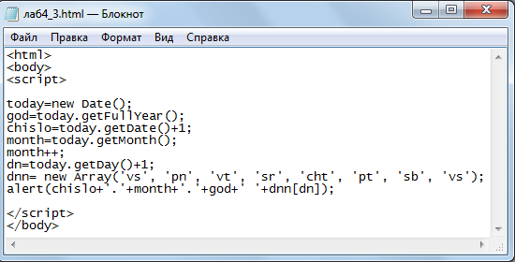

Результат программы:

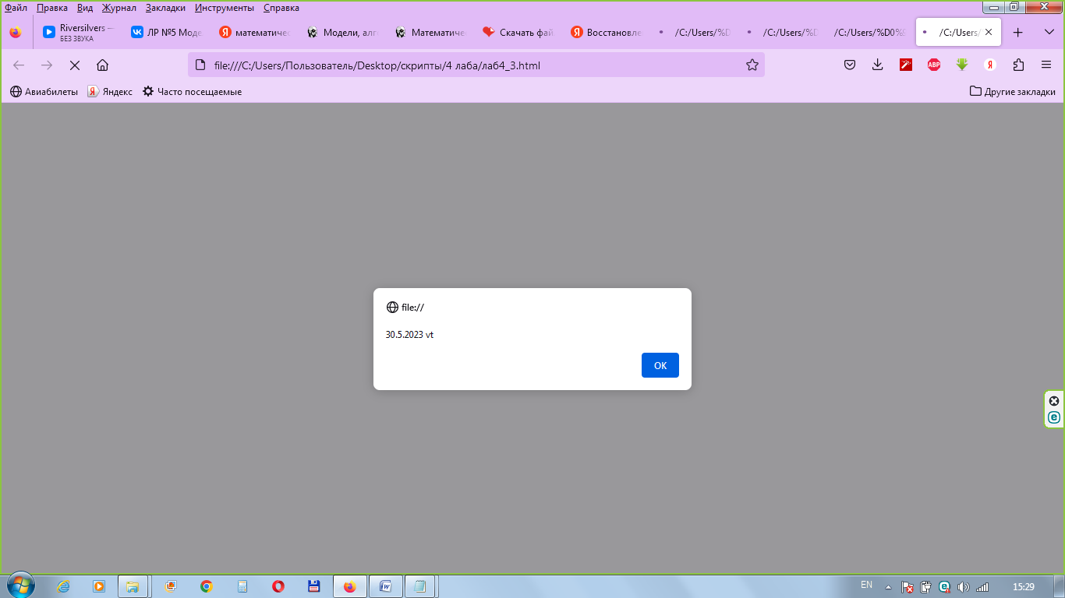

**4.** Дана строка и буква. Сколько раз встречается эта буква, от начала строчки до первой точки?

Скрипт:

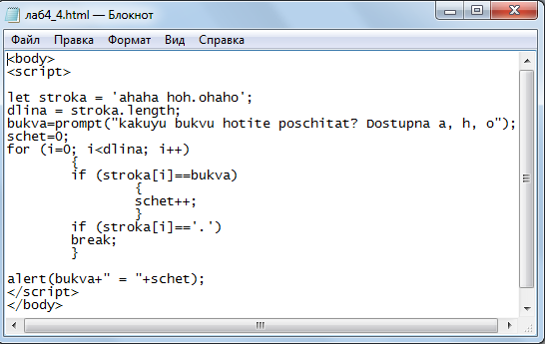

Результат программы:

